Discuz X2.5RC论坛接口使用手册

一、简介
1、本接口应用于discuz! X2.5RC版论坛和群组帖子发布，支持发布回复和附件入库；
2、本接口支持自动发布回复帖，回复用户为账号列表中随机使用、回复时间自动拟真，详见参数zzhour；
3、本接口支持自动获取标签，详见参数tagauto；
4、本接口支持广播，详见参数adddynamic；
5、本接口支持自动发送动态到家园，详见参数addfeed；
6、本接口可设置随机点击数，详见参数maxclick；
7、由于用户可能同时使用discuz! X2的多种接口，请注意修改接口名称，使每种接口区别，例如本接口包里提供的接口文件都加上了“bbs”的文件名后缀；
8、发布时使用的用户帐号应已在论坛注册，如果是发布群组帖子，用户应属于该群组；
9、图片除了使用ET的水印功能，还支持x2的水印功能；
10、帖子内容除了使用ET的整理过滤，还支持x2的审核、过滤；
11、使用本接口时，发布配置应启用“使用UBB代码格式”，除非您在X2后台开启了允许HTML代码；
12、在discuz! X2 utf8版使用本接口时，请在发布规则中选择编码为UTF-8；
13、本接口基于discuz! X2 GBK版制作，适用于discuz! X2 GBK/utf-8等版本，应用于其他版本时请自行测试调整；
14、接口文件无须任何改动即可使用，如果你希望增加校验或其他功能，请仔细修改；
15、3个接口文件请复制在discuz! X2网站根目录下使用；

注：本接口不支持附件入库和远程附件；

二、安装接口
在接口文件夹中找到接口文件，如图：
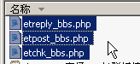

请将etchk_bbs.php、etpost_bbs.php、etreply_bbs.php等接口文件上传到指定目录，请使用二进制方式上传，如图：
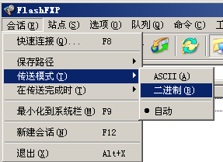

三、配置发布规则
1、将范例发布规则文本导入ET2发布配置，或使用软件内置发布规则范例，如图：
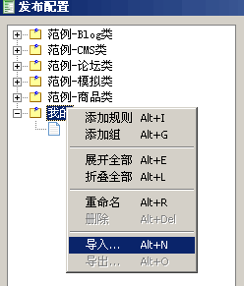

2、将检查网址和发布网址中的“您的网站”改为您要发布的网站网址，如图：

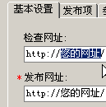

3、在参数取值页，填上您要发布的版块ID或群组ID，如图：
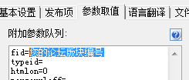

打开论坛或群组页面，可以查看版块ID，即fid的值：

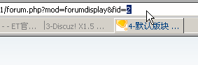

5、填上注册用户的账号、密码，注意格式和账号权限（需要某些验证或操作才允许发帖的论坛，账号应已完成验证），如图：
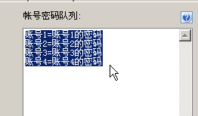

四、接口说明

一、检查接口

1、接口文件名etchk_bbs.php，为保密，请自行修改文件名；
2、本接口文件请复制在网站根目录下使用；
3、主要参数
subject 文章标题;
fid 论坛版块ID,用于限定检查范围，可不填；
vercode 请自行设定，并在检查接口文件开始处修改vercode使其一致；

4、发布配置-文章检查网址处，可以如下填写：
http://您的网址/etchk_bbs.php?vercode=&fid=&subject=<%title%>
注：使用大小写敏感的服务器的用户请注意网址大小写和网站文件一致

5、接口文件无须任何改动即可使用，如果你希望增加校验或其他功能，请仔细修改；

二、发布接口

1、接口文件名etpost_bbs.php，为保密，请自行修改文件名；

2、本接口文件请复制在网站根目录下使用；

注：以下参数名后“=”号为示范取值而用，参数名本身不含“=”号；
固定取值的参数，可以在发布规则-参数取值中设置；
采集取值的参数项，请在发布规则-发布项中添加；

3、主要参数
username 会员名参数名
password 密码参数名
subject 主题标题参数名
message 内容参数名
etattachs 文件列表参数名

4、附加参数
fid 论坛版块编号(取值为您要发布的版面FID号)
vercode 安全校验码，请自行设定，并须与发布接口文件开始处vercode值一致，本项用以防止接口被他人利用，如果需要进行更多校验，请自行填加相关代码。
tags 标签，多个请以空格或英文逗号分隔；

5、可选参数
typeid= | 主题分类（如论坛未设必选主题分类，可以不用）
tagauto= | 是否启用自动获取标签，1为启用，当启用本项功能时，tags将不生效。
maxclick=200 | 最大随机点击数；
parseurloff= | 禁用 URL 识别，0或留空为允许，1为禁止
bbcodeoff= | 禁用 Discuz 代码，0或留空为允许，1为禁止
smileyoff= | 禁用表情，0或留空为允许，1为禁止
isanonymous= | 使用匿名发帖， 1为启用
Usesig= | 使用个人签名， 1为启用
Readperm= | 文章所需阅读权限
price= | 文章售价
ordertype= | 倒序看帖， 1为启用
Hiddenreplies= | 回帖仅作者可见， 1为启用
htmlon=1 | 启用HTML代码，默认1，1为允许，0为禁止，当版块允许HTML时，如果本参数取值0，则帖子内容仍无法正常显示HTML代码；
addfeed=1 | 启用发送动态， 1为启用
zzhour=1 | 拟真时间，发帖时间倒退小时数，默认为1，回复时间将自动间隔5-9分钟；
save= | 是否草稿，1为启用，DISUCZ! X不允许回复草稿，所以当启用草稿状态时，回复不能成功
adddynamic= | 是否转播给听众，默认留空，留空时只转播主题，为1时主题和回帖都转播，为0时不转播。

6、内容格式
当该版块允许HTML时，可发布HTML代码格式文章，此时Htmlon参数应设1或不填；
当该版块禁用HTML时，只能发布UBB代码格式文章，应在发布规则中勾选“使用UBB代码格式”和“保留换行符”；
由于UBB不能完整替代HTML，如果需要发布包含HTML代码的文章，应在网站管理中心-编辑版块-帖子选项中选择“允许使用HTML代码”；
要使用UBB发布如FLASH、视频等内容时，请使用采集规则将FLASH、视频等地址整理为Discuz 代码格式；

7、附件
如果要使用使用ET发布下载的附件，请在制定方案中，选择发布顺序为“先上传文件”；
文件显示URL的值，应与用户网站后台-上传设置-基本设置-附件 URL 地址对应，默认值是“http://您的dzx网站/data/attachment/forum”；
当网站更改了上传设置-附件 URL 地址时，该值应等于“附件 URL 地址”+“/forum”；
本接口不支持远程附件、不支持附件入库；

8、发布配置-文章发布网址处，可以如下填写：
http://您的网址/etpost_bbs.php
注：使用大小写敏感的服务器的用户请注意网址大小写和网站文件一致

9、接口文件无须任何改动即可使用，如果你希望增加校验或其他功能，请仔细修改；

三、回复接口

1、接口文件名etreply_bbs.php，为保密，请自行修改文件名；
2、本接口文件请复制在网站根目录下使用；
3、本接口文件不能独立使用，必须配合发布接口文件etpost_bbs.php使用。
4、要使用本回复，请确认对应的采集规则-正文数据项“匹配多条正文”选项有效；
5、发布配置-文章回复网址处，可以如下填写：
http://您的网址/etreply_bbs.php
注：使用大小写敏感的服务器的用户请注意网址大小写和网站文件一致
6、接口文件无须任何改动即可使用，如果你希望增加校验或其他功能，请仔细修改；

五、常见错误：
当提示采集失败时，请查看返回信息了解错误详情，以便改正，返回信息窗见下图：
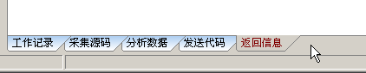

一、[err]账号密码错误[/err]
1、检查发布规则-参数取值-账号密码队列；

二、[err]invalid vercode[/err]
1、在发布规则-检查网址中填写的vercode 值和检查接口文件中的vercode值不一致；
2、在发布规则-参数取值-附件参数队列中填写的vercode值和发布接口文件中的vercode值不一致；

三、[err] subject is null[/err]：
1、使用的采集规则未能正确采集到标题；
2、采集规则的数据整理将标题过滤了；
3、错误的修改了发布规则-发布项中的标题参数名，正确的参数名请看本文接口说明部分；
4、发布规则未开启utf-8编码转换；

四、[err]内容不能为空[/err]：
1、使用的采集规则未能正确采集到正文数据项；
2、采集规则的数据整理将正文数据过滤了；
3、错误的修改了发布规则-发布项中的正文参数名，正确的参数名请看本文接口说明部分；
4、发布规则未开启utf-8编码转换；

五、文章乱码：
1、发布规则未开启utf-8编码转换；
2、数据整理不当；

六、附件上传不成功：
1、检查附件保存路径和格式是否正确
2、检查附件是否存在
3、检查FTP目录和权限设置；

七、图片不显示：
1、检查发布规则 文件显示URL设置；
2、如果启用FTP上传，则文件显示URL和FTP上传目录应一致；
3、如果使用保存目录而未使用FTP上传，则文件显示URL应和方案的文件保存目录一致；

